KOVINE

Čeprav poznamo 70 vrst kovin, jih v tehniki uporabljamo le 30, pogostejša uporaba pa le kakšnih 20. Vse kovine razen živega srebra so pri sobni temperaturi v trdnem stanju. Kot kemijski element, se samorodno, nahajajo v naravi le nekatere npr. zlato, srebro, platina .., ostale kovine so vezane v spojinah kot SULFIDI, KARBONATI in KOVINSKI OKSIDI.

Rudi MAGNETIT in HEMATIT, ki jih običajno kopljejo v rudnikih, sta železova oksida.
BOKSID, kot aluminijeva ruda je aluminijev oksid.

V plavžu iz rude izločijo čisto kovino, ki jo nadalje predelajo s kemijskim postopkom redukcije. Industrijska panoga pridobivanja kovin iz rud, se imenuje METALURGIJA.
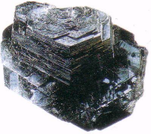

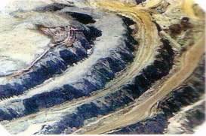

Rudišče, dnevni izkop Kristalni MAGNETIT

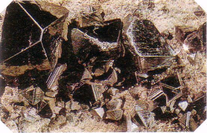

Kristalni HEMATIT

PLAVŽ ali VISOKA PEČ

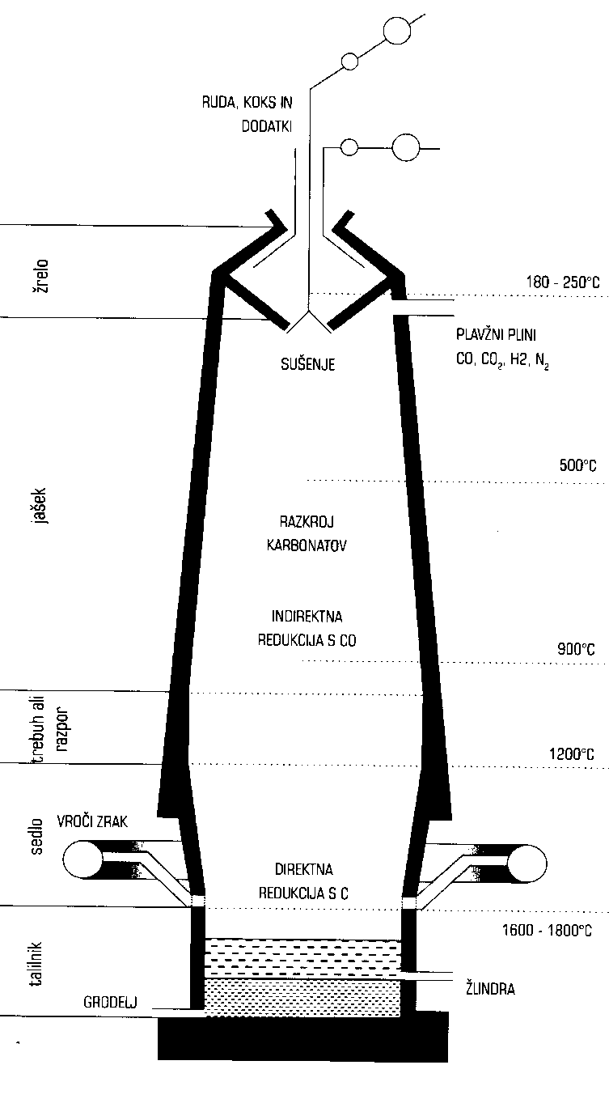

PLAVŽ je metalurška peč v kateri železovo rudo talijo v surovo železo - GRODELJ. Ta se nabira spodaj v talilniku nad njim pa ostanki rude, ki ji pravijo ŽLINDRA. Plavž polnijo z železovo rudo od zgoraj skozi ŽRELO plavža po sistemu sendviča. Plast goriva, plast rude in tako naprej do vrha JAŠKA. Ruda se tali z vmesnimi plastmi goriva (kvalitetnejšem premogom KOKS-om). Neuporabni GRODELJ nadalje žilavijo v jeklarskih pečeh (konverterjih, elektro pečeh in kupolkah) v JEKLO ali LITO ŽELEZO in sicer s postopkom odvzemanja prisotnosti ogljika. Oba produkta, ki nastaneta z žilavljenjem se uporabljata naprej za izdelavo kovinskih polizdelkov, ti pa naprej v končne izdelke iz kovin.

LASTNOSTI KOVIN:

- TALJIVOST
Če kovine segrevamo, se stalijo in z ohlajanjem se zopet strdijo. Vsaka kovina
ima drugačno temperaturo tališča.
Kovine se pri temperaturah, ki so blizu tališča, zmehčajo. Tekoče kovine lahko lijemo. Če jih segrejemo do vrelišča začnejo izparevati, zato jih lahko naparevamo. Postopek je pomemben pri izdelavi mikro-elektronskih gradnikov.

Lahko taljive kovine:
•svinec
•cink
•aluminij

Srednje taljive kovine:
•železo
•nikelj
•baker
•krom

Težko taljive kovine:
•volfram

- GOSTOTA
Gostota kovin je različna.
So:
lahke: - magnezij
- aluminij
- titan

srednje težke:
- mangan
- volfram
- baker
- zlato
- železo
težke:
- svinec

- PREVODNOST
Kovine so dobri električni in toplotni prevodniki, zato pri sobni temperaturi na otip
delujejo hladno.

1. Najboljša prevodnika toplote sta :
- baker
- aluminij
2. Najboljša prevodnika elektrike sta:
- srebro
- baker

- ŽILAVOST
Kovine razvrstimo glede na žilavost, če enako debele kose različnih kovin
prepogibamo, dokler se ne prelomijo.

Krhke se takoj prelomijo po nekaj zgibih.
Žilave pa se na mestu prepogibanja raztegujejo in se težje prelomijo.

- TRDOST
Trdoto kovin preizkušamo, če na masivnejši kvader iz kovine spuščamo zelo trdo
jekleno kroglico. Merimo, kako visoko kroglica po trku odskoči. Od bolj trdih površin odskoči višje. Če imamo merilno lupo, lahko izmerimo premer jamice, ki jo je vtisnila kroglica, ko je udarila na površino kovine. Večji premer pomeni manjšo trdoto.

Torej največjo trdoto ima jeklo, najmanjšo pa imata svinec in aluminij.

- barva, sijaj, neprozornost, kristalna strukturna zgradba,

Fizikalne lastnosti: plastičnost (valjanje, stiskanje, kovanje), trdnost, prevodnost za toploto in električni tok,

Kemične lastnosti: obstojnost proti koroziji (neplemenite manj), lugom, kislinam.

OSNOVNA RAZVRSTITEV KOVIN:
KOVINE

NEŽELEZNE ali BARVNE
ŽELEZNE ali ČRNE

LAHKE KOVINE
TEŽKE KOVINE
LITO ŽELEZO
JEKLO

STROKOVNA RAZVRSTITEV:

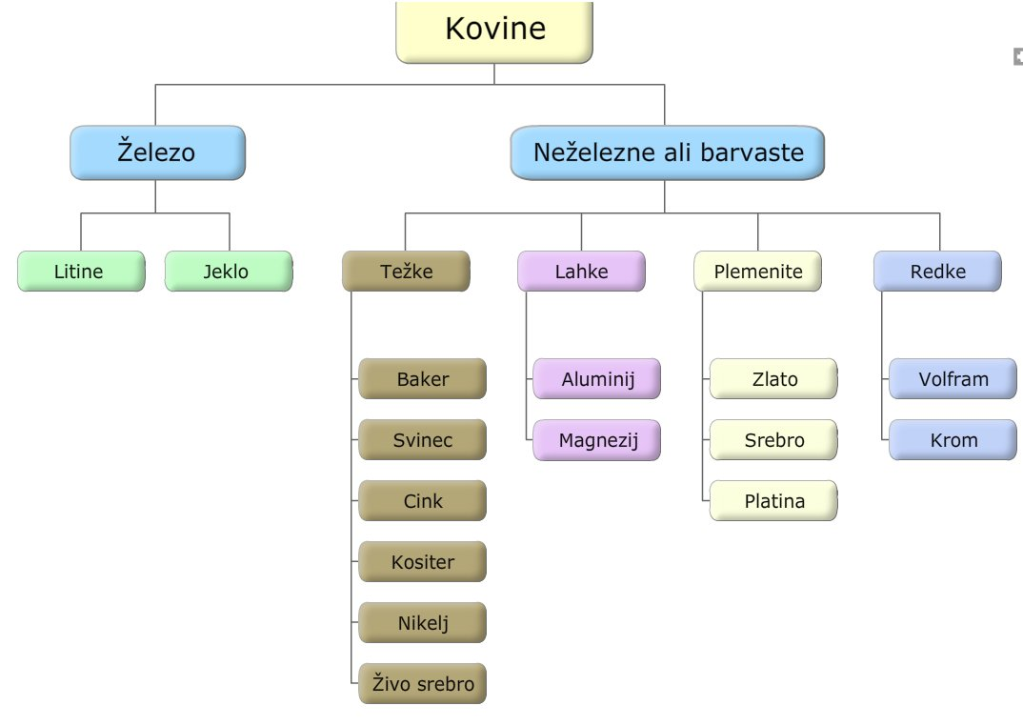

JEKLO

Surovo železo (grodelj), ki je produkt taljenja železove rude v visoki peči, se uporablja kot polizdelek. Iz GRODLJA izdelujejo LITO ŽLEZO in JEKLO. Razlika med grodljem in litim železom je v procentu prisotnosti (osebnosti) OGLJIKA. Surovo in lito železo se ne da niti kovati, valjati ali stiskati.
Manj kot 1,7 % ogljika v železu pa omogoča kovini kovnost. V Jeklu so poleg ogljika prisotni tudi drugi kemični elementi in sicer mangan (Mg), silicij (Si), fosfor (P), žveplo (S). Postopek pridobivanja jekla iz surovega železa imenujemo ŽILAVLENJE. Postopek pomeni v bistvu oksidacijo železa s kisikom in s tem izločanje osebnosti ogljika. Dobimo produkt ki ga imenujemo tudi KONSTRUKCIJSKO JEKLO.

Konstrukcijsko jeklo se uporablja za:

- jeklene konstrukcije gradbenih strojev (žerjavi, dvigala,…)
- varjene konstrukcije (mostovi, stebri daljnovodov, gradbene konstrukcije,..)
- hladne oblikovane dele (profilno jeklo)
Najpomembnejša lastnost teh jekel je trdnost, žilavost in meja plastičnosti.

Z dodajanjem drugih kovinskih elementov (mangan(Mg), volfran(Wo), vanadij(V), molibden(Mo), krom(Cr), nikelj(Ni), titan(Ti), talij(Ta) …) raztaljenemu jeklu dobimo plemenita legirana specialna jekla.

Ločimo dve vrsti specialnih jekel:

- legirana,
- nelegirana.

Razlikujeta se po vsebnosti legirnih elementov.

POLIZDELKI IZ JEKEL:
Polizdelek je izdelek, namenjen nadaljni predelavi. Polizdelki so: pločevina, profili, folija, žica, cevi, palice, odlitki..
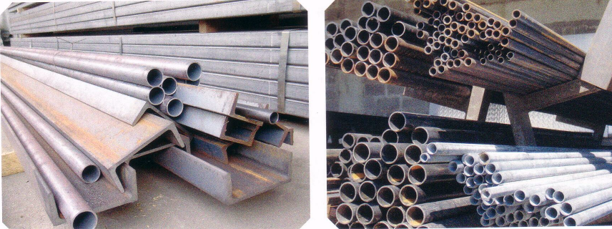

razni profili cevi

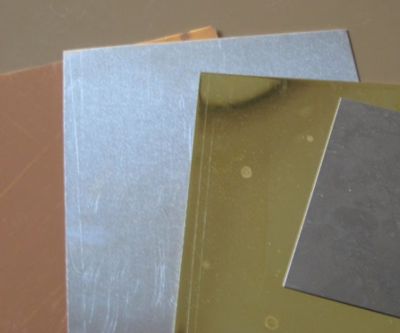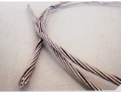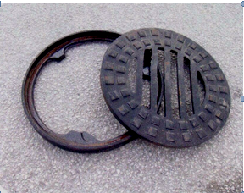
pločevina, žica, ulitki

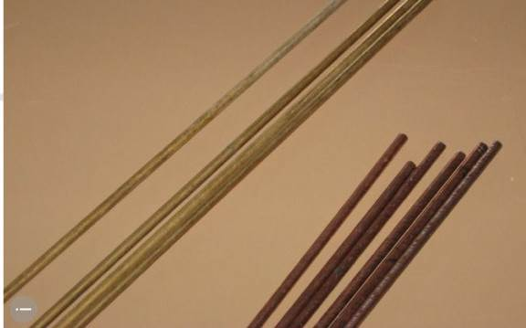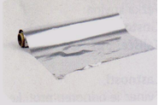
palice folija

IZDELKI IZ KOVIN:

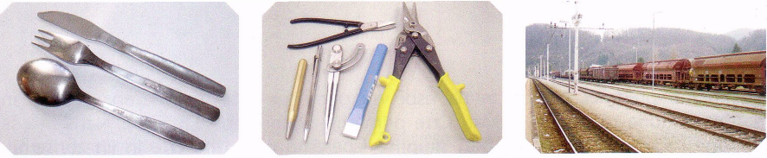
Jedilni pribor Orodja Vlak, tirnice, električni vodniki
Bakrene cevi Ograja iz aluminija Most iz kovinskih profilov
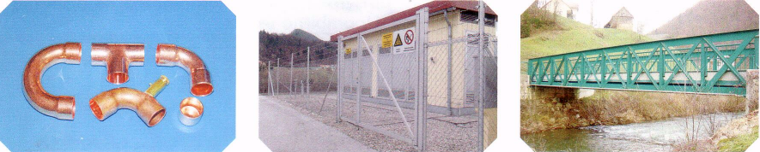

Skupna lastnost vseh kovin je dobra prevodnost toplote in električnega toka.

NEKATERI IZDELKI IZ JEKLA:

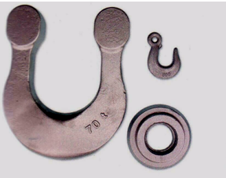 Kovani izdelki

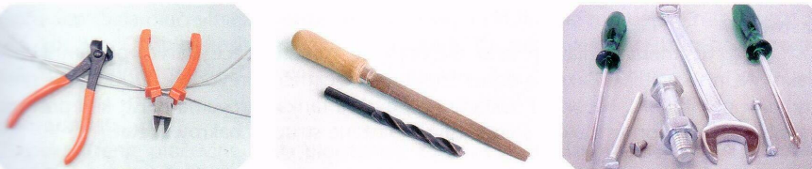
klešće pile, svedri ključi, izvijači
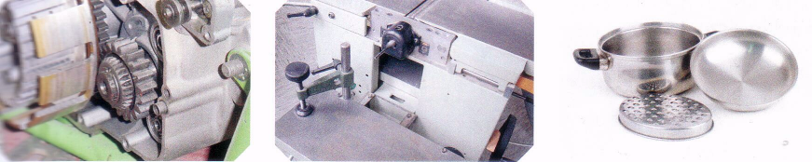
Zobniki Deli strojev Posoda iz nerjavečega jekla

NEŽELEZNE ALI BARVNE KOVINE

Vsaj ¼ barvnih kovin ali njihovih zlitin se uporablja kot polizdelki ali izdelki v moderni tehniki.
Barvne kovine razdelimo v težke in lahke. Težke so tiste, katerih gostota je večja kod
4kg/ dm³, če je gostota manjša so lahke. Lahke kovine so: aluminij (Al), magnezij (Mg), berij (Be) in titan (Ti), vse ostale so težke kovine.

BAKER (Cu)
je težka kovina.

Gostota: 8,9 kg/dm³
Tališče: 1070 do 1093°C (čim bolj je baker čist, višje je tališče)

Lastnosti: čist je mehak, žilav in zelo raztegljiv. Je rumenordeče barve, prelomnina je vlaknasta in se svetlika. Je dober toplotni in električni prevodnik. Odporen je proti ognju in ne oksidira. Na zraku nastane na površini tanka varovalna plast, ki ji pravimo patina. Če baker pride v stik s solno kislino, nastane strupen bakrov acetat.

Uporabnost: je vsestransko uporaben. Največ ga rabijo v elektrotehniki za vodnike, za ogrevalne in hladilne cevi, kot pločevino in za zlitine. Najpomembnejši zlitini bakra sta med in bron.

Bakrena pločevina Kleparski izdelki Električni vodniki
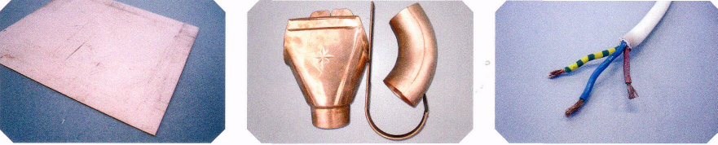

CINK (Zn)
je težka kovina.

Gostota: 7,1 kg/dm³
Tališče: 410°C

Lastnosti: od vseh kovin ima cink največjo toplotno razteznost. Na zraku je odporen, slabo pa je odporen proti kislinam in solem. Prelomnina je groba.

Uporabnost: čistega predelujejo v pločevino, žico in cevi, nadalje ga uporabljajo za prevleke jeklenih pločevin in drugih delov (pocinkanje), zelo pomembne pa so cinkove zlitine. Čisti cink pilimo z enojno nasekanimi pilami, ker se na druge cink lepi. Gnetemo ga pri temperaturi od 100 do 150°C. Uporabljati ga moramo vedno prečno na smer valjanja.

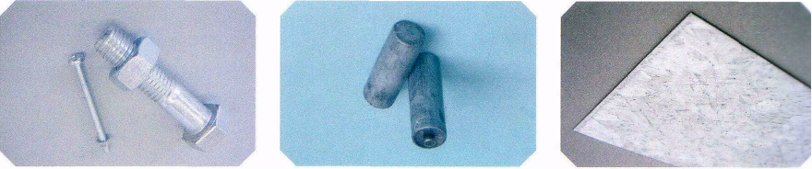
Pocinkana vijaka z matico Cinkove posodice Pocinkana pločevina
baterijskih vložkov

KOSITER (Sn)
je težka kovina.

Gostota: 7,3 kg/dm³
Tališče: 232°C

Lastnosti: je zelo odporen proti kemičnim vplivom, zato z njim prevlečemo jekleno pločevino (bela pločevina za konzerve), da je lugi in kisline ne najedajo. Pri temperaturi nižji od 18°C lahko kositer razpade v siv prah. Če pregibamo kositrno palico, nam zaradi trenja kositrnih kristalov v rokah »škriplje« .

Uporabnost: za pokositranje pločevine (bela pločevina), za folije za elektrotehniko, debeline 0,008 do 0,2 mm (staniol, ki ga danes nadomešča že aluminij, predvsem za embalažo), za lote in zlitine.

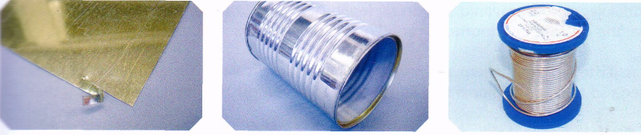
Pokositrana pločevina Pločevinka s pokositrane pločevine Zlitina kositra za lotnje

SVINEC (Pb)
je težka kovina.

Gostota: 11,3 kg/dm³
Tališče: 327°C

Lastnosti: je zelo odporen proti kemičnim vplivom in proti kislinam, svinčeve spojine so zdravju škodljive.

Uporabnost: s svincem prevlečemo jekleno pločevino, iz nje izdelujejo posode, ki morajo biti odporne proti kislinam. Svinčene so akumulatorske plošče, plašči kablov, cevi itd. V svinčenih kopelih žarijo jeklo, v steklarstvu ga dodajajo steklu (svinčevo steklo). Iz svinčevih oksidov izdelujejo minij in svinčevo belo barvo. Ker ne prepušča rentgenskih, radijskih in podobnih žarkov, je dobro zaščitno sredstvo proti sevanju.
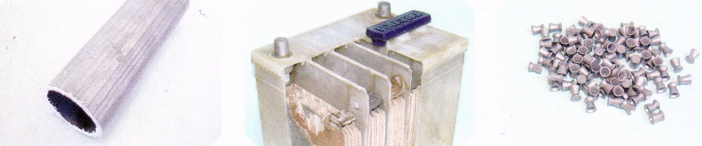

ALUMINIJ (Al)
je lahka kovina.

Gostota: 2,7 kg/dm³
Tališče: 658°C

Lastnosti: na zraku se prevleče z oksidom, tako da je odporen proti koroziji. Je zelo dober prevodnik električnega toka in toplote. Lahko ga vlečemo, valjamo, stiskamo, izsekujemo, ulivamo, varimo in lotamo, lahko ga tudi uprašimo. Čist aluminij se ne da dobro obdelovati, prav dobro pa se obdelujejo aluminijeve zlitine. Te lahko stružimo, frezamo, vrtamo itd. Glavni legirni elementi aluminijevih zlitin so baker, mangan in magnezij, ki zelo povečajo trdnost in trdoto.

Uporabnost: klade iz čistega aluminija valjajo v pločevino, folije (staniol) in trakove. Tudi žica, cevi in nekateri profili so iz čistega, to je nelegiranega aluminija. Čisti aluminij se težko obdeluje, pri odrezovanju se odrezki lepijo na orodje, zato ga moramo legirati.

Z najčistejšim aluminijem prevlečemo reflektorska zrcala in druga svetlobna telesa. Iz njega so nekateri deli aparatov kemične in živilske industrije, cevi okovje, posode itd.

Električni vodniki, kabli, deli kmetijskih strojev, posoda, tube in pločevinke so iz manj čistega aluminija. Iz takšnega aluminija je tudi valovita aluminijeva pločevina, ki jo uporabljamo kot strešno kritino.

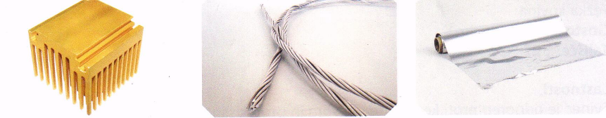
Hladilna rebra Električni vodniki Alu folija

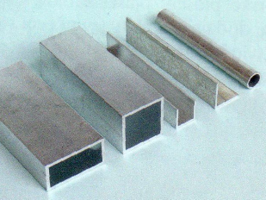
Profili iz aluminija

PREIZKUŠANJE KOVINSKIH VZORCEV (mehanske lasnosti: žilavost, trdota, kaljenje in popuščanje) bomo izpeljali v šoli

